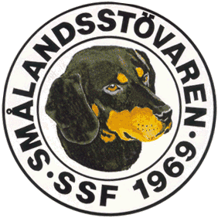

Protokoll fört vid SSF:s telefonmöte den 12/6 2016.

Närvarande: Tore Nilsson, Roger Nilsson, Peter Ledin, Tomas Hollstenius, Lotta Friberg, Sune Falk, Martin Eriksson och Raymond Dziobek.

- Mötet öppnades av ordförande Tore Nilsson.

- Till justeringsman valdes Lotta Friberg.

- Föregående protokoll gicks igenom.

- Ekonomi.
Allt under kontroll, Tore har skött betalningarna sedan stämman, då det inte är klart med nya kassören/ banken.

- Vi har beställt nya tavlor, de blir färdiga till hösten.

- Vi ska ändra i stadgarna ang. fullmaktsröstning vid årsstämman. Detta var uppe på årets stämma och klubbades igenom där.

- Motionen om bruna hundar fortlöper. Roger pratar med Göran Johansson i Svenska Stövarklubben om detta.

- Rolf Eckerhall har skänkt ett vandringspris till föreningen. Vi får gå igenom statuterna för detta senare.

- Mötet utser Lotta Friberg till mäss-samordnare.

- Per Wiklund har avsagt sig uppdraget som webbansvarig. Tore lägger ut en blänkare om detta på hemsidan, så får vi hoppas att någon vill ta på sig detta.

- Mötet diskuterar anslutning till Svenska Stövarklubben. Frågan var uppe på stämman och där var det överlag positiva tongångar.

- Övriga frågor: Avtackning avgående kassör. Tomas fixar detta.
Frågan ställs om vi har gjort någon uppföljning på de som fått gratis medlemskap vid valpköp. Så har inte skett, vi kollar vidare på detta. Medlemslistor lokalavdelningarna skickar Tomas ut till respektive kontaktmän. Mötet pratar om att skaffa en designad glasfigur till 50-årsjubiléet. Raymond och Tore kollar vidare på detta.
Ska vi dra igång ett rasmästerskap? Det har flera andra rasföreningar, och det borde kanske vi också ha.

- Tore tackar för allas intresse och avslutar mötet. Nästa möte blir ett telefonmöte den 15 augusti kl. 19.00. Tore påminner om detta.

Vid Protokollet Ordförande

Roger Nilsson Tore Nilsson

Justerat

Lotta Friberg

